Технология использования игровых методов в обучении младших школьников

Игра – это искра, зажигающая огонек пытливости
и любознательности.

В.А.Сухомлинский

Образование, полученное в начальной школе, служит базой, фундамен-том для последующего освоения знаний. Основная задача ФГОС состоит в том, чтобы обеспечить ребенка качественным образованием на первой ступени обучения.
Образовательная технология – это система совместной деятельности учащихся и учителя по проектированию (планированию), организации, ориентированию и корректированию образовательного процесса с целью достижения конкретного результата при обеспечении комфортных условий участникам.
В современной начальной школе ребенка недостаточно обучить
только чтению, счету и письму. Его необходимо обеспечить новыми умени-ями. Это универсальные учебные действия, составляющие основу умения учиться, а также сформированная сознательная мотивация к обучению, самоорганизация и саморазвитие. Поэтому необходимо создать такие условия, которые позволят повысить у детей интерес к учебе, научить осознавать, что осталось непонятным, а в конечном итоге научить учиться. И тогда ученик начнет получать радость от процесса самостоятельного познания и от результата своего учебного труда.
От меня, как от современного учителя, требуется не только дать детям образование в виде системы знаний-умений-навыков, но я должна всемерно развивать познавательные и творческие возможности учеников, воспитывать личность.
Игровым технологиям я уделяю больше внимания, т.к. игровые техноло-гии являются одной из уникальных форм обучения, которая позволяет сделать интересными и увлекательными не только работу учащихся на творческо-поисковом уровне, но и будничные шаги по изучению предметов.
Игра — это естественная для ребенка и гуманная форма обучения. Обучая посредством игры, мы учим детей не так, как нам, взрослым, удобно дать учебный материал, а как детям удобно и естественно его взять. Уроки с использованием игр или игровых ситуаций являются эффективным средством обучения и воспитания, поскольку отход от традиционного построения урока и введение игрового сюжета привлекают внимание учащихся всего класса. Содержание игры – это всегда осуществление ряда учебных задач. В игре ученики попадают в ситуацию, позволяющую им критически оценивать свои знания в действии, привести эти знания в систему.
В игре, в той или иной роли, участвует каждый ученик класса. Если у доски работает несколько учащихся, то все остальные исполняют роли контролёра, судьи, учителя и т.д.
можно с уверенностью сказать, что включение в учебный процесс игры или игровой ситуации приводит к тому, что учащиеся, увлеченные игрою, не заметно для себя приобретают определенные знания, умения и навыки.
Применение игровой технологии даёт возможность сделать то или иное обобщение, осознать правила, которые только что изучили, закрепить, повторить полученные знания в системе, в новых связях, что содействует более глубокому усвоению пройденного материала.
Одно из эффективных средств развития интереса к учебному предмету, наряду с другими методами и приёмами, используемыми на уроках, дидактическая игра.
Данный вид игры представляет собой сложное, многоплановое педагогическое явление, не случайно её называют и методом, и приемом, и формой обучения, и видом деятельности, и средством обучения.
Дидактическая игра - это метод обучения, в процессе которой в игровой ситуации решаются учебно-воспитательные задачи.
Дидактическая игра может использоваться на всех ступенях обучения, выполняя различные функции. Место игры в структуре урока зависит от той цели, с которой ее использует учитель. Например, в начале урока дидактическая игра может применяться для подготовки учеников к восприятию учебного материала, в середине - с целью активизации учебной деятельности младших школьников или закрепления и систематизации новых понятий.
Ценность дидактических игр заключается и в том, что дети в значительной мере самостоятельно учатся, активно помогая друг другу и взаимно себя проверяя.
Большинство видов дидактических и развивающих игр я беру из сборника «Дидактические и развивающие игры в начальной школе с применением ИКТ» из серии «Современная школа». В книге этой серии содержатся материалы, разработанные участниками «Сети творчества учителей» сообщества «ИКТ в начальной школе». В сборнике есть игровые уроки, помогающие ребенку учиться с увлечением, формирующие предметные компетенции. Многие игры можно использовать при индивидуальной работе или фронтально с классом на интерактивной доске. Также ресурс можно применять как альтернативу демонстрационной кассе.
С помощью увлекательных игр ребенок изучает буквы, учится читать, запоминает правильность написания слов, осваивает основы фонетики.
- Ослина И.В. «Буквы сестрички»
- Гаврилова А.В. «Коллекция игр по русскому языку»
- Вырвич И.А. «Копилочка игр по обучению грамоте»
Любая игра, и не только относящаяся к разделу логические игры, развивают логические способности ребенка
- Селезнева Е.В. «Логические сетки»
Игра Егоровой Н.В. «Графические диктанты» направлена на развитие логического, образного и пространственного мышления ребенка.
На уроках, в 1 классе я успешно применяю «Технологию раннего интенсивного обучения грамоте» Н.А. Зайцева. Эта методика основана на естественной потребности ребенка к игре, по сути, в легкой, ненавязчивой, интересной игровой форме ребенок очень быстрыми темпами овладевает различными навыками. Работа проводится по слоговым таблицам, песням-плакатам. Работа с таблицами сопровождается ритмическими движениями детей, что способствует их оживлению и более быстрому и лучшему запоминанию изучаемого материала. ( Приложение 1)
Первоклассника нетрудно заинтересовать математикой. Самое обычное решение примеров можно преподнести так, что работа эта не покажется детям скучной и утомительной. Для этого достаточно придать упражнениям увлекательный характер, включить в работу элементы соревнования. Форма игры захватывает детей, и они с удовольствием выполняют задание. В своей работе я использую настольно-печатные игры Бурдина С.В. «Считаем и читаем», «Логические таблицы» из серии игр "Забавы в картинках". ( Приложение 2)
Во многих дидактических играх, примеры которых я привела, в приложении, заложен элемент соревнования между группами, который усиливает эмоциональный характер игры. В этом случае дети стремятся не только сами хорошо выполнить задание, но и побудить к этому своих товарищей, помочь им.
Уроки русского языка для многих учащихся достаточно сложные, поэтому не вызывают повышенного интереса. Трудности усвоения предмета ведут к недостаточной грамотности.
Чтобы пробудить интерес к занятиям, повысить грамотность письма нужно вводить игровые моменты на разных этапах урока. С помощью различных ребусов, кроссвордов на одном дыхании проходит работа над словарными словами. Хорошему и быстрому запоминанию слов с непроверяемыми гласными помогают загадки. Загадки помогают развивать образное и логическое мышление, умение выделять существенные признаки и сравнивать, тренируют быстроту и гибкость ума, сообразительность. Игры «в слова» обогащают лексический запас ребенка, приучают быстро находить нужные слова («не лезть за словом в карман»), актуализируют пассивный словарь. Большинство таких игр рекомендуется проводить с ограничением времени, в течение которого выполняется задание (например, 3-5 мин.). Это позволяет внести в игру соревновательный мотив и придать ей дополнительный азарт.
Очень важно на уроках русского языка и чтения развивать воображение детей. Воображение ребёнка развивается постепенно, по мере приобретения ими реального жизненного опыта. Для развития воображения и творчества детей, необходимо расширять их реальный жизненный опыт. Здесь помогут игры на составление рассказов.
« Рассказ по картинкам». Предложите ребенку придумать рассказ, используя ряд картинок. Пусть он предложит продолжение рассказа. Усложните это задание, добавив ряд иллюстраций, на первый взгляд, не связанных между собой.
Развивать детям фонематический слух и память, как важно правильно произносить каждый звук в слове, помогают скороговорки. Надо тренироваться в произношении звуков, заучивать скороговорки, проговаривая их сначала медленно и громко, потом тише и быстрее, почти шепотом. На каждом занятии дети должны выучить одну две скороговорки. Используя скороговорки, чистоговорки, считалки, веселые стихи, учитель закрепляет правильное произношение детьми звуков, отрабатывает дикцию, способствует и развитию голосового аппарата, темпа речи. (Приложение 3)
Чтение чистоговорок и скороговорок.
- Шла Маша по шоссе и сосала сушку.
- Прохор и Пахом ехали верхом.
- Тридцать три вагона в ряд тараторят, тарахтят.
- Сорок сорок в короткий срок съели сырок

Одна из сложных задач, стоящих перед первоклассником – научиться правильно и красиво писать. Пальчиковые игры на уроках в школах в этом очень сильно помогают.
"Пальчиковые игры" - это инсценировка каких-либо рифмованных историй, сказок при помощи пальцев. В ходе "пальчиковых игр" ребенок, повторяя движения взрослых, достигает хорошего развития мелкой моторики рук, которая не только оказывает благоприятное влияние на развитие речи, но и подготавливает ребенка к рисованию, письму. (Приложение 4)
В настоящее время идёт поиск новых технологий воспитания и обучения, целью которых должно стать создание условий для максимального раскрытия творческого потенциала каждого конкретного ребёнка. Реформа общеобразовательной и профессиональной школы нацеливает на использование всех возможностей для повышения эффективности учебно-воспитательного процесса. Этому достойно может послужить именно игра - важнейшая и неотъемлемая часть учения, досуга, культуры в целом. Сегодня есть потребность сделать игру союзником школы в развитии и образовании учащихся всех возрастов.
Главное значение этих игр в следующем:
- Значительно повышается познавательный интерес младших школьников;
- Каждый урок становиться более ярким, необычным, эмоционально насыщенным;
- На уроке игра позволяет младшему школьнику испытать радость умственного напряжения, преодоления интеллектуальных трудностей, которое доставляет решение учебных задач;
- Активизируется учебно-познавательная деятельность младших школьников;
- Развивается положительная мотивация учения, произвольное внимание, увеличивается работоспособность.
Ценность игр заключается в том, что дети в значительной мере самостоятельно учатся, активно помогая, друг другу и взаимно себя, проверяют.
При использовании игр и игровых ситуаций, на уроках возможны самые разнообразные приемы и формы работы. Все зависит от профессионализма и творчества учителя.

Использованные ресурсы:
1. Н.Ф.Вапняр "Карточки с математическими заданиями для 1 класса трехлетней начальной школы, Москва "Просвещение", 1989.
2. Настольно-печатная игра "Логические таблицы". Автор Бурдина С.В. Из серии игр "Забавы в картинках".
3. Настольно-печатная игра "Считаем и читаем". Автор Бурдина С.В. Из серии игр "Забавы в картинках".
4. Пальчиковая гимнастика Год выпуска: 2006 Автор: Л.Яртова, Ю.Кудинов Исполнитель: Ю.Кудинов Жанр: развитие ребенка Издательство: "Два жирафа" Тип: аудиокнига Аудио кодек: Windows Media Битрейт аудио: 128639
5. Афанасьева Е.Г. «Игратека письма и чтения» Н.А.Зайцева методическое пособие для педагогов и родителей Москва
6. Дидактические и развивающие игры в начальной школе . Методическое пособие с электронным приложением / Сост. Е.С. Галажина. – М.: Планета, 2011. – 272 с. – (Современная школа).
7. Речь, логика, память, внимание. Воображение. Игровые и обучающие занятия с детьми 7 – 9 лет. / Л.В. Мищенкова; худож. Е.А.Афоничева. – Ярославль: Академия развития; Владимир: ВКТ, 2009.-192с ил.
8. Развивающие игры: практическое пособие для родителей, учителей/ Н.Е. Граш [и др.]. – Ростов н /Д: Феникс, 2010.-92, [2] с.: ил. – (Школа развития)
9. Узорова О.В., Нефедова Е. А. Пальчиковая гимнастика. – Москва, 2005
10. Калугин М. А. Развивающие игры для 1- 4 классов- Ярославль, 2006

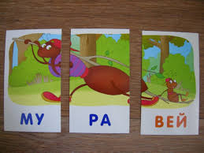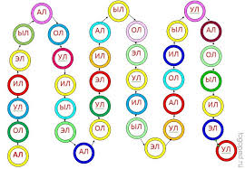
(Приложение №1)

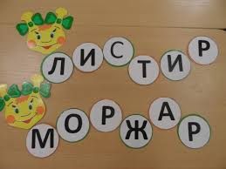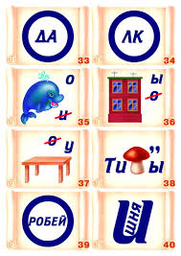
(Приложение 1)

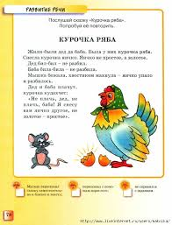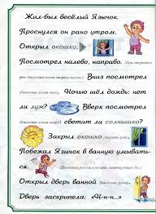
(Приложение 2)

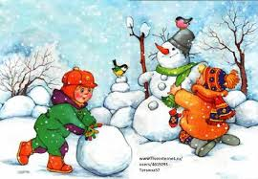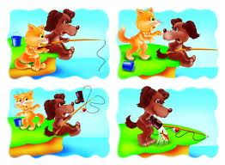
(Приложение 3)

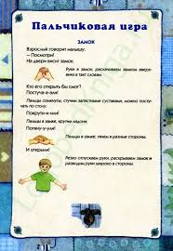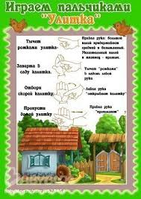
(Приложение 4)

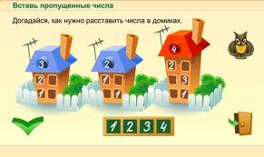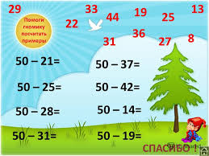
Игры для устного счета по математике.

